Anwenderbericht
JACKE IST NICHT GLEICH HOSE
In einem Unternehmen gibt es immer eine Vielzahl logistischer Herausforderungen. Eine davon ist die Ausgabe der Berufskleidung an Mitarbeiter. Die Firma FILTRATEC in Voerde bewältigt diese Herausforderung mithilfe mobiler Datenerfassung (MDE) von Sydesoft.
FILTRATEC führte vor mehr als 40 Jahren die mobile Schlammentwässerung als Dienstleistung in den Markt ein. Heute ist das Unternehmen führender Servicepartner für Filtration und verfahrenstechnische Komplettlösungen in der Industrie. Mit einem Team von rund 140 Mitarbeitern in den Bereichen Verwaltung, Anlagenbedienung, Aus- und Weiterbildung, Disposition/Auftragssteuerung, QHSE, Technikumslabor, Technisches Büro, Verfahrenstechnik, Vertrieb und Logistik löst der Spezialist Filtrieraufgaben. Für den Einsatz beim Kunden tragen die Mitarbeiter Berufskleidung, die sehr robust sein muss für den harten Einsatz auf der Baustelle.
Nach der umständlichen Verwaltung mit Exceltabellen kam eine erste mobile Lösung zum Einsatz. Aus Mangel an technischem Kundenservice und Updates für die alte Lösung hat Sydesoft eine neue Lösung entwickelt. Das frisch aufgesetzte Textilmanagement automatisiert jetzt mit einer neu entwickelten-App die Wäschelogistik bei Filtratec. Mobile Scanner erfassen alle Kleidungsstücke gleich bei der Anlieferung. Mit einem Scan werden die Daten zu Artikelbezeichnung, Größe, Mitarbeiter und Auftrag im System eingetragen und einem Mitarbeiter zugewiesen. Scheidet dieser aus dem Unternehmen aus oder müssen Kleidungsstücke zurück zum Textildienstleister zur Reinigung, werden diese ebenfalls mittels Barcode-Scanner erfasst und die jeweilige Information an das ERP-System übertragen.
Mit den sofort und mobil erfassten Daten kann Filtratec wesentlich besser nachvollziehen, wer welche Kleidungsstücke bekommen hat und zu welchem Zeitpunkt diese verteilt wurden. Gleichzeitig bietet das implementierte System eine Übersicht über alle Kleidungsstücke, die im Umlauf sind. So kann z. B. der Bedarf an neuen Kleidern genau bestimmt werden, die das ERP-System vollautomatisiert nachbestellt.
„Wir haben die Lösung individuell für die Prozesse bei Filtratec entwickelt und betreuen die Lösung im Rahmen eines Wartungsvertrages langfristig, damit das Unternehmen nicht wie beim letzten Mal von heute auf morgen Zeitverluste durch einen Systemausfall erleidet“, kommentiert Walter Seibel, Sydesoft-Geschäftsführer. Sydesoft versteht sich bei jeder Aufgabe als Komplettlösungsanbieter für Soft- und Hardeware auf Wunsch auch mit langfristigen Wartungsverträgen. Das Portfolio umfasst vor allem die Entwicklung von Barcodelösungen für eine Vielzahl von Anwendungsgebieten. Zusätzlich bietet Sydesoft RFID-Technologie für logistische Prozesse wie z.B. Wareneingang und Warenausgang an, die auch im Pulkmodus mehrere Waren oder Behälter auf einmal erfassen kann und die Daten an ERP-Systeme überträgt.
Ende / 376 Wörter oder 2.912 Zeichen inklusive Leerzeichen.
Abdruck honorarfrei.
Quellenangabe für Text und Bild Sydesoft GmbH
Bildmaterial
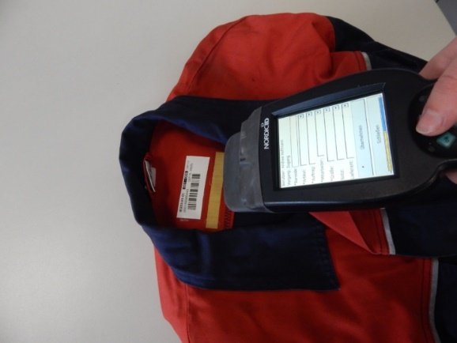
BU: Von der Anlieferung bis zur Entsorgung. Das System kann jedes Kleidungsstück über den mobilen Scanner sofort zuordnen. Quelle: Sydesoft GmbH
Pressekontakt
Walter Seibel
Geschäftsführer
Sydesoft GmbH
Haferstr. 20
49324 Melle
Telefon: +49 (0) 5422 96 399 25
E-Mail: info@sydesoft.de
https://sydesoft.de/

